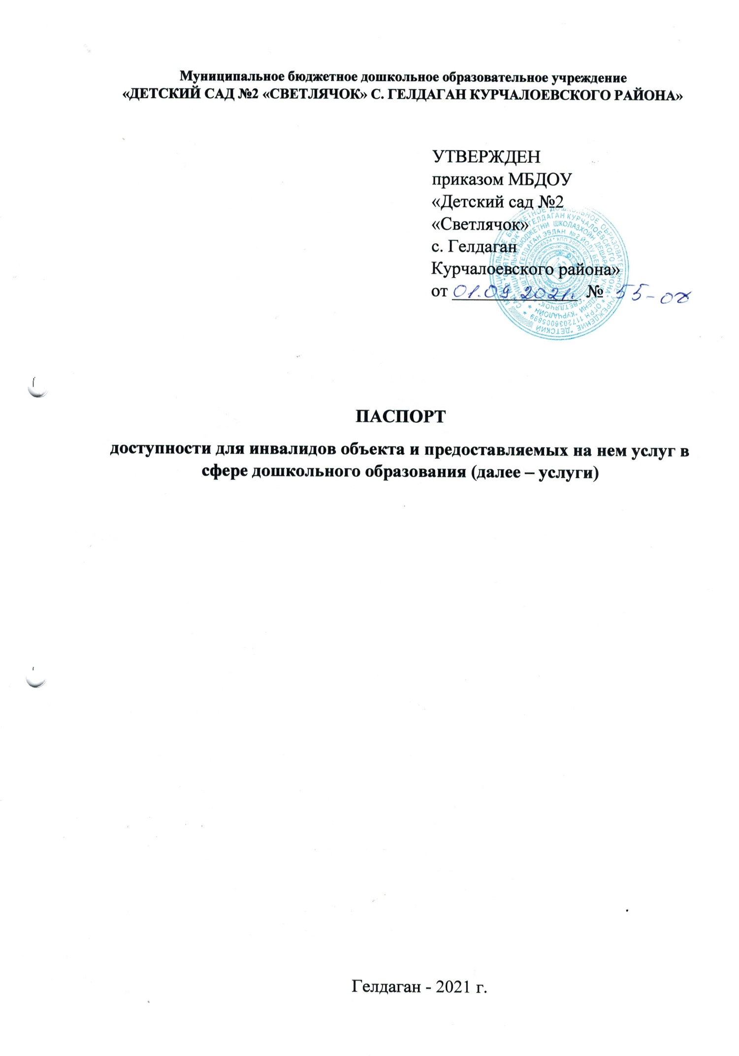

- Краткая характеристика объекта
Адрес объекта, на котором предоставляется (-ются) услуга (услуги):
Муниципальное бюджетное дошкольное образовательное учреждение «Детский сад № 2 «Светлячок» с.Гелдаган Курчалоевского района»
Наименование предоставляемой (-мых) услуги (услуг):
получение дошкольного образования, присмотр и уход за воспитанниками в возрасте от двух месяцев до прекращения образовательных от ношений
Сведения об объекте:
- отдельно стоящее здание __2___ этажей, 1016,9 кв.м.
- часть здания _____ этажей (или помещение на ____ этаже), _____ кв.м.
- наличие прилагающего земельного участка (да, нет): 1900 м²
Название организации, которая предоставляет услугу населению. (полное наименование согласно Уставу, сокращённое наименование):
(полное наименование) Муниципальное бюджетное дошкольное образовательное учреждение № 2 «Светлячок» с.Гелдаган Курчалоевского района»
(сокращённое наименование) МБДОУ «Детский сад № 2 «Светлячок» с.Гелдаган Курчалоевского района»
Адрес места нахождения организации:
366313, Чеченская Республика, Курчалоевский район, с.Гелдаган, ул. Агуева, 7
Освоение для пользования объектом (оперативное управление, аренда, собственность):
аренда.
Форма собственности (государственная, муниципальная, частная) муниципальная
Административно-территориальная подведомственность (федеральная, региональная, муниципальная): муниципальная.
Наименование и адрес вышестоящей организации: Управления дошкольных учреждений г. Курчалой

- Краткая характеристика действующего порядка
предоставления на объекте услуг населению
Сфера деятельности: _образовательная_____________________________
Плановая мощность (посещаемость, количество обслуживаемых в день, вместимость, пропускаемая способность): 131 взрослых и детей
Форма оказания услуг (на объекте с длительным пребыванием в т.ч. продолжительного обеспечения доступа к месту предоставления услуги на дому, дистанционно):
на объекте
Категории обслуживаемого населения по возрасту (дети, взрослые трудоспособные возраста, пожилые, все возрастные категории): дети_____________________________
Категории обслуживаемых инвалидов (инвалиды с нарушениями опорно-двигательного аппарата, нарушениями зрения, нарушениями слуха): нет

- Оценка состояния и имеющихся недостатков в обеспечении условий доступности для инвалидов объекта
№  п/п | Основные показатели доступности для инвалидов объекта | Оценка состояния и имеющихся недостатков в обеспечении условий доступности для инвалидов объекта
1. | выделенные стоянки автотранспортных средств для инвалидов
2. | сменные кресла-коляски | нет
3. | адаптированные лифты | нет
4. | поручни | нет
5. | пандусы | нет
6. | подъемные платформы (аппарели) | нет
7. | раздвижные двери | нет
8. | доступные входные группы | нет
9. | доступные санитарно-гигиенические помещения | нет
10. | достаточная ширина дверных проемов в стенах, лестничных маршей, площадок | нет
11. | надлежащее размещение оборудования и носителей информации, необходимых для обеспечения беспрепятственного доступа к объектам (местам, предоставления услуг) инвалидов, имеющих стойкие расстройства функции зрения, слуха и передвижения | нет
12. | дублирование необходимой для инвалидов, имеющих стойкие расстройства зрения, зрительной информации – звуковой информацией, а также надписей, знаков и иной текстовой и графической информации – знакам, выполненным рельефно-точечным шрифтом Брайля и на желтом фоне | нет
13. | дублирование необходимой для инвалидов по слуху звуковой информации зрительной информации | нет
14. | иные

- Оценка состояния и имеющихся недостатков в обеспечении условий доступности для инвалидов предоставляемых услуг
№  п/п | Основные показатели доступности для инвалидов предоставляемой услуги | Оценка состояния в имеющихся недостатков в обеспечении условий доступности для инвалидов предоставляемой услуги
1. | наличие при входе в объект вывески с названием организации, графиком работы организации, плана здания, выпиленных рельефно-точечным шрифтом Брайля и на контрастном фоне | нет
2. | обеспечение инвалидам помощи, необходимой для получения в доступной для них форме информации о правилах предоставления услуги, с том числе об оформлении необходимых для получения услуги документов, о совершении ими других необходимых для получения услуги действий | нет
3. | проведение инструктирования или обучения сотрудников, предоставляющих услуги населению, для работы с инвалидами, по вопросам, связанным с обеспечением доступности для них объектов и услуг | нет
4. | наличие работников организаций, на которых административно-распорядительным актом возложено оказание инвалидам помощи при предоставлении им услуг | нет
5. | предоставление услуги с сопровождением инвалида по территории объекта работником организации | нет
6. | использованием русского жестового языка, включая обеспечение допуска на объект сурдопереводчика, тифлопереводчика | нет
7. | соответствие транспортных средств, используемых для предоставления услуг населению, требованиям их доступности для инвалидов | нет
8. | обеспечение допуска на объект, в котором предоставляются услуги, собаки-проводника при наличии документа, подтверждающего ее специальное обучение, выданного по форме и в порядке, утвержденным приказом Министерства труда и социальной защиты Российской Федерации | нет
9. | наличие в одном из помещений, предназначенных для проведения массовых мероприятий, индукционных петель и звукоусиливающей аппаратуры | нет
10. | адаптация официального сайта органа и организации, предоставляющих услуги в сфере образования, для лиц с нарушением зрения (слабовидящих) | нет
11. | обеспечение предоставления услуг тьютора | нет
12. | иные

- Предлагаемые управленческие решения по срокам и объемам работ, необходимых для приведения объекта и порядка предоставления на нем услуг в соответствие с требованиями законодательства Российской Федерации об обеспечении условий их доступности для инвалидов
№  п/п | Предлагаемые управленческие решения по объемам работ, необходимым для приведения объекта в соответствие с требованиями законодательства Российской Федерации об обеспечении условий их доступности для инвалидов | 2021-2022 год
 | предоставление услуги с сопровождением инвалида по территории объекта работником организации | По мере поступления финансирования
 | Обеспечить систему средств информационной поддержки на всем пути движения | По мере поступления финансирования
 | Наружная лестница должна иметь поручни с обоих сторон, на высоте 0,9 м при ширине лестницы на основном входе в здание 4,0 м и более необходимо предусмотреть дополнительные поручни, завершающие горизонтальные части поручня должны быть длиннее марша лестницы на 0,3 м. | По мере поступления финансирования
 | Предусмотреть высоту порога двери входной наружной, который не будет превышать 1,4 см | По мере поступления финансирования
 | Лестницу внутреннюю в зону оказания услуги оборудовать поручнями с обеих сторон. | По мере поступления финансирования
 | Предусмотреть тактильные напольные указатели за 60 см перед лестницей вверху и внизу, применить различный по цвету материал ступеней | По мере поступления финансирования
 | предусмотреть наличие подъемника, дублирующего внутреннюю лестницу. | По мере поступления финансирования
 | У дверей санитарно-гигиенического помещения следует предусмотреть специальный знак на высоте 1,35 м. | По мере поступления финансирования
 | Оборудовать доступную кабину системой тревожной сигнализации, обеспечивающей связь с помещением постоянного дежурного персонала. | По мере поступления финансирования
 | обеспечение предоставления услуг тьютора | По мере поступления финансирования
 | использованием русского жестового языка, включая обеспечение допуска на объект сурдопереводчика, тифлопереводчика | По мере поступления финансирования
 | соответствие транспортных средств, используемых для предоставления услуг населению, требованиям их доступности для инвалидов | По мере поступления финансирования
 | адаптация официального сайта органа и организации, предоставляющих услуги в сфере образования, для лиц с нарушением зрения (слабовидящих) | По мере поступления финансирования

